Za slušanje izgovora koristiti CD-ROM koji su učenici dobili kao dodatak udžbeniku. Da slušate izgovor riječi iz ove lekcije odabrati Unit 7, zatim kliknuti na opcije Activities (Activity 1) ili Picture dictionary. Slušati nazive za odjeću, ponavljati i pokazivati odgovarajuće riječi i slike iz lekcije
Unit 7 – Lesson 1 - “My favourite clothes“.
(Pupil's book, page 40. - udžbenik, strana 40.)
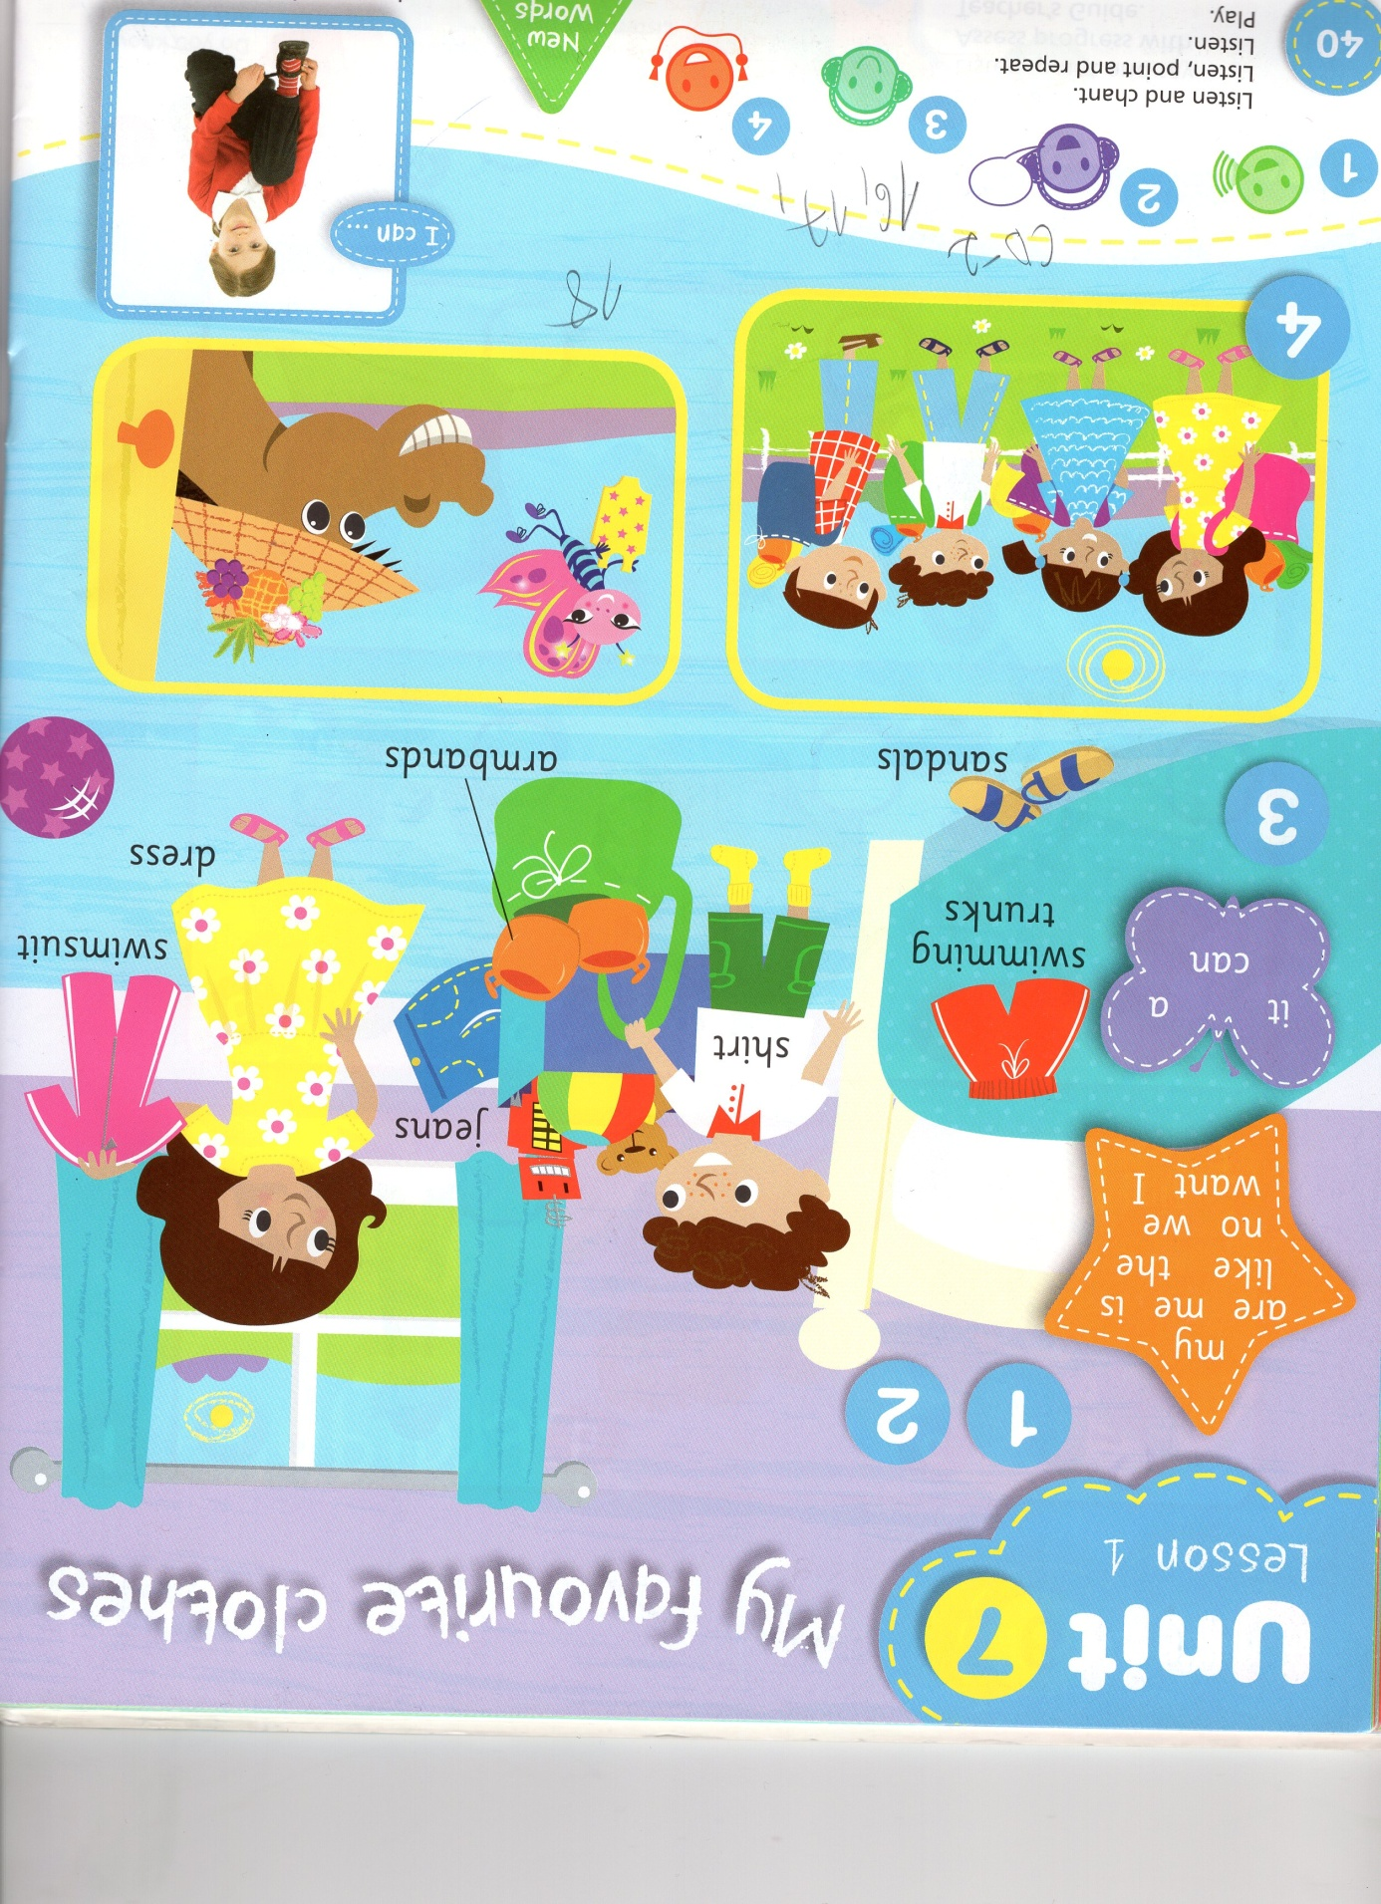
CLOTHES
Napomena
(Ovaj zadatak nije neophodno uraditi. Zadatak je namijenjen učenicima koji žele više vježbati. Ukoliko ne možete printati, ovaj zadatak izostavite – ne radite).

Write the clothes word under the correct picture. Look at the example.
Napiši nazive odjeće ispod odgovarajućih slika. Vidi urađeni primjer.

SHIRT SWIMMING TRUNKS DRESS JEANS
HAT ARMBANDS SWIMSUIT SANDALS

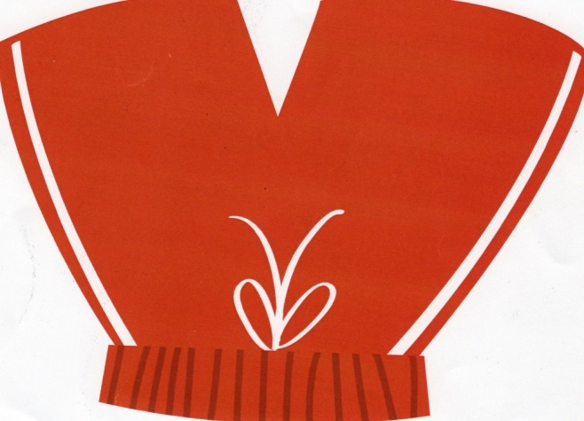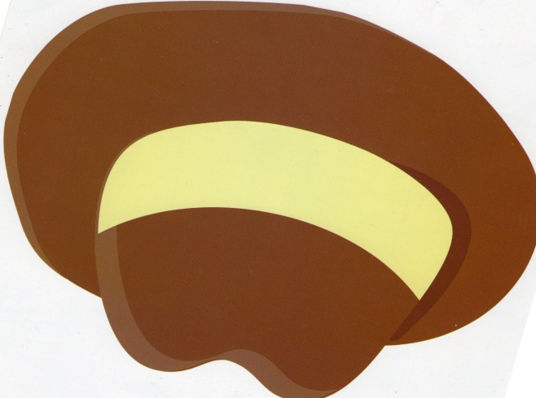
SWIMMING TRUNKS _____________________________________

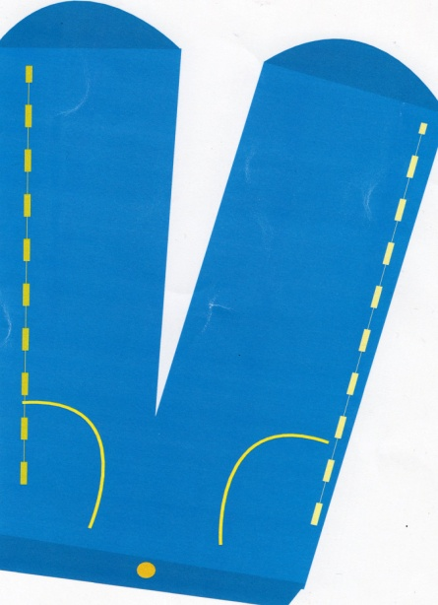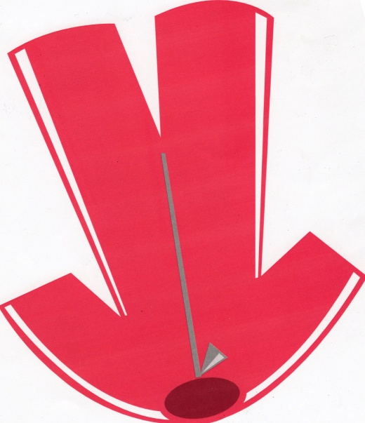
_________________________________ __________________________________
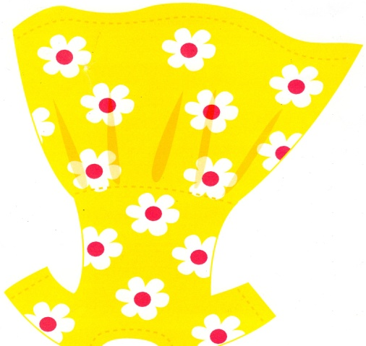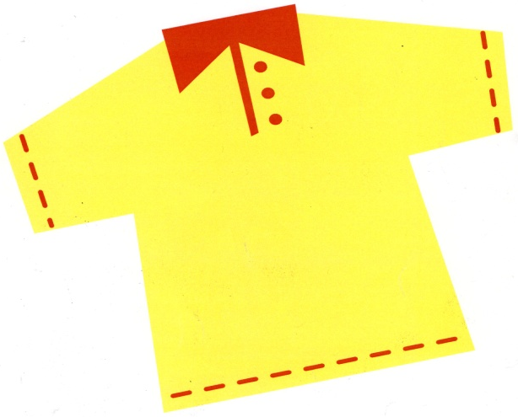
_______________________________ _________________________________

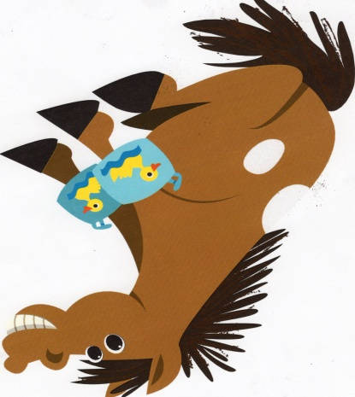
______________________________ _______________________________________

Zaokruži nazive odjeće koji se razlikuje na slici B u odnosu na sliku A.
Zatim prepiši zaokružene nazive odjeće na liniju koja se nalazi ispod slika A i B.
(Activity book, page 40. – Radna sveska, strana 40.)
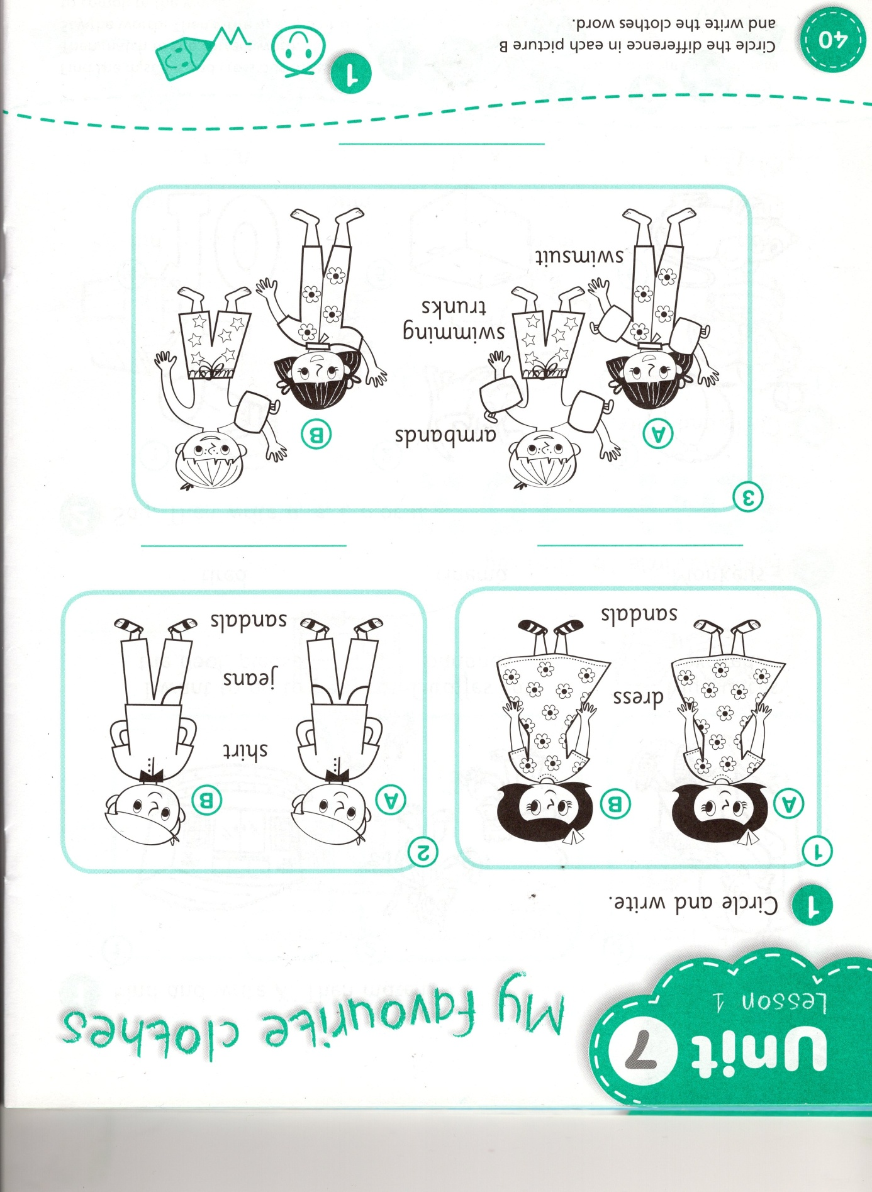

Slijediti označeni trag (tačkice) i ponoviti slova u rečenicama broj 1 i broj 2. Zatim upisati riječi koje nedostaju u rečenicama broj 3 i broj 4. Na kraju povezati svaku rečenicu sa odgovarajućom slikom.
(Activity book, page 41. – Radna sveska, strana 41.)
